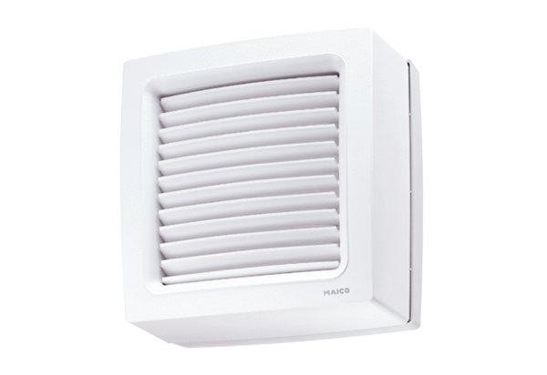Осевой оконный вентилятор EVN 15 PКомплект поставки: 1 штукАссортимент: C
Номер артикула: 0080.0854Изготовитель: MAICO

